4.4. Приведение типов между родителями и детьми
Причина появления: cast вверх – продвижение вверх по иерархии наследования.
Замечание: Cast вверх работает только при публичном наследовании.
создание родителя от наследника (скопируется соответствущая часть) | конструктор класса Base вызывается
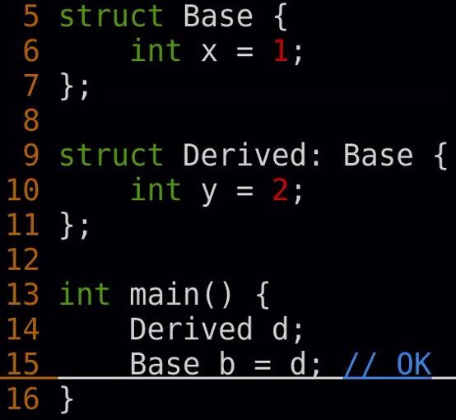 | 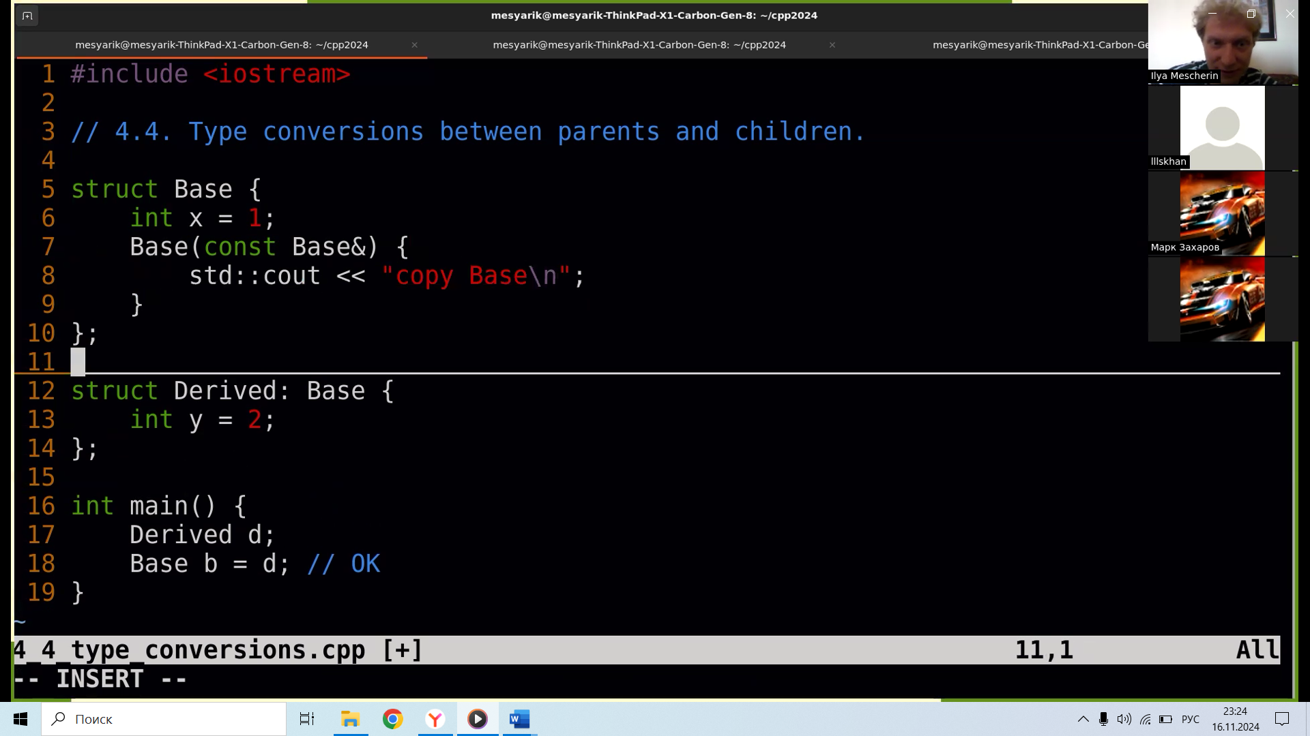
copy constructor Base не вызовется при заходе в copy constructor Derived | copy constructor класса Base должен вызываться явно
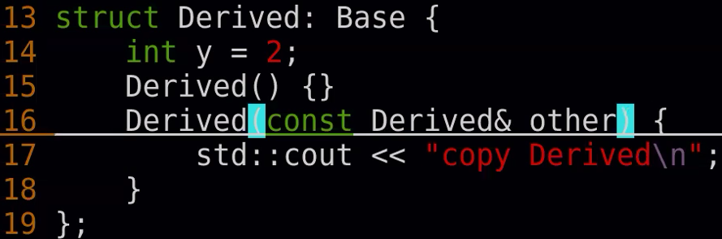 | 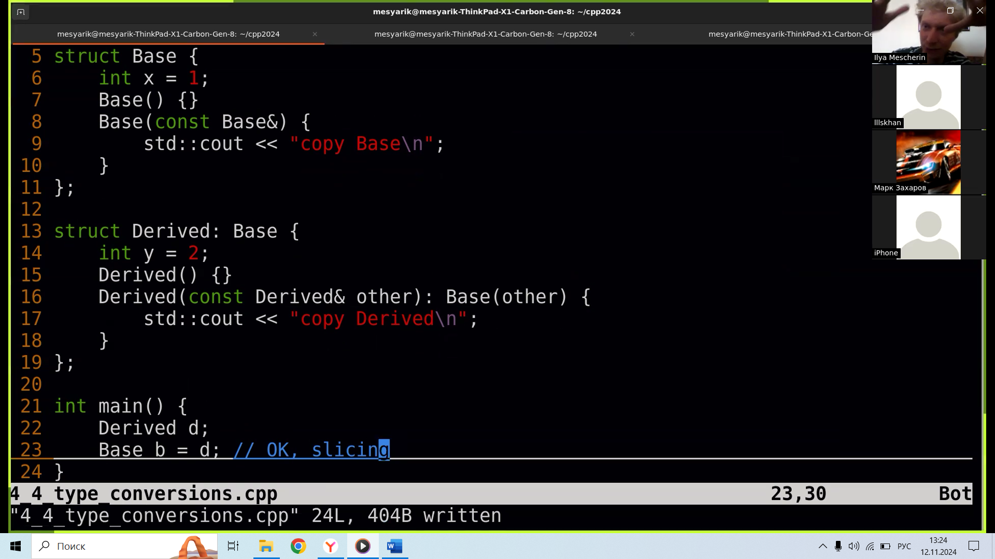
корректная запись | CE
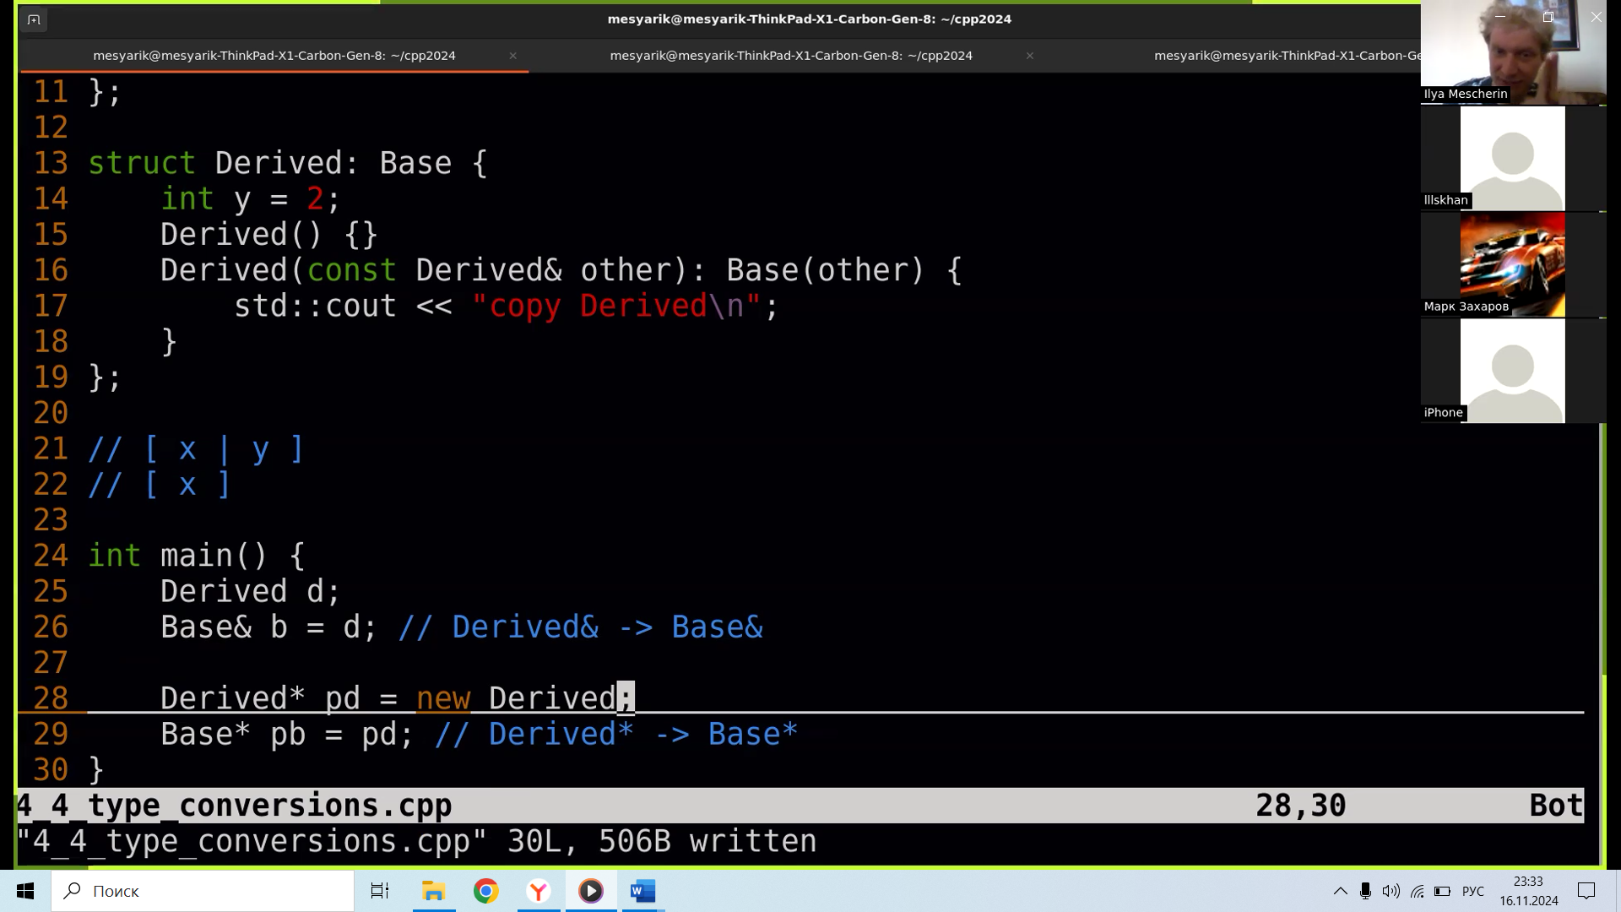 | 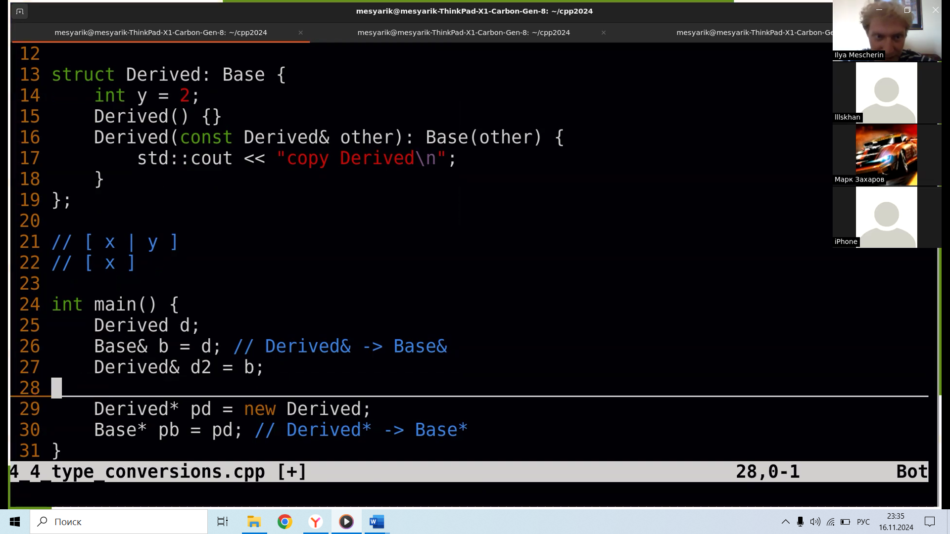
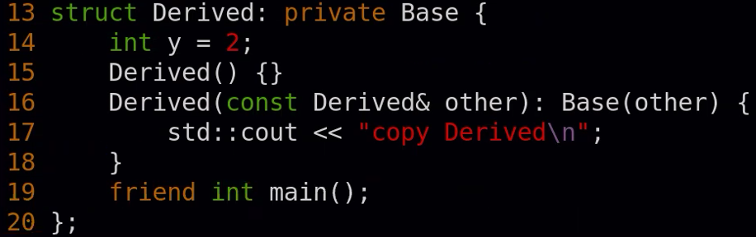 | 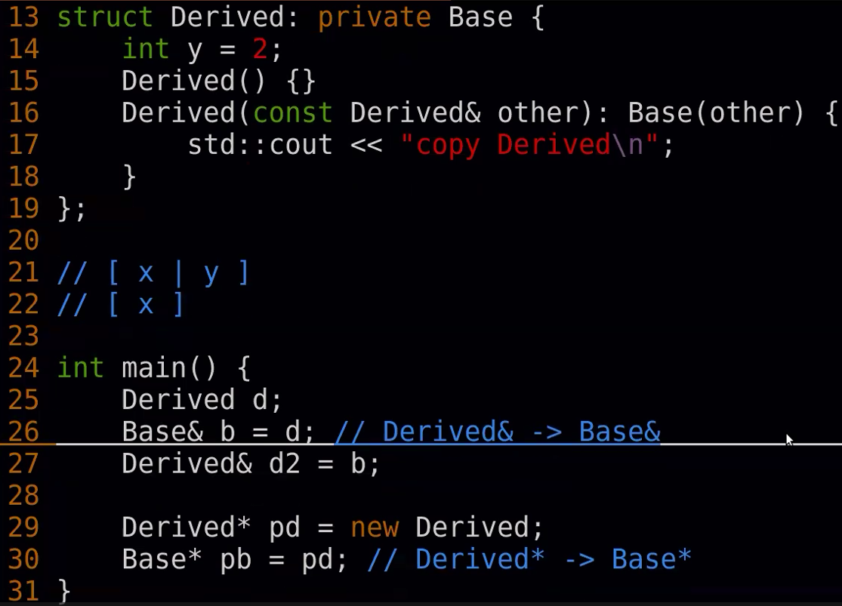
Slicing (срезание) – присваивание ребёнка экземпляру родителя.
Замечание: static cast разрешает делать cast вниз, в отличие от неявного каста.
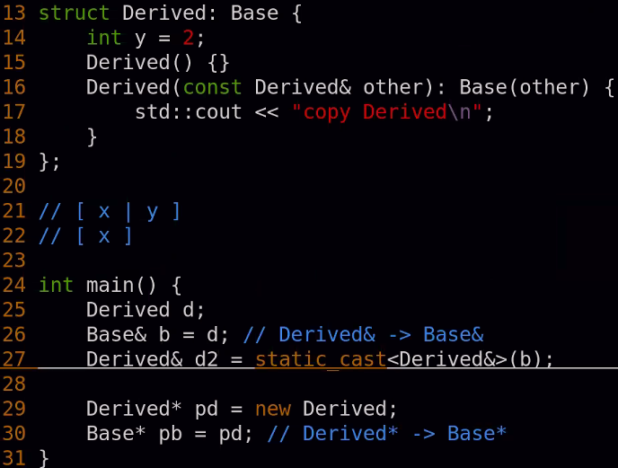
Замечание: static cast должен иметь доступ из функции на родителя. Если имеет доступ, всё сработает. Но если там оказался не Derived, то UB.
Замечание: чаще всего у наследников нет конструкторов родителей.
Замечание: reinterpret cast может скастить &/* на родителя к &/* на наследника.

